Manipulations  de base | Notation Scientifique | CASIO  Graph 35+

Affichage d’un résultat en notation scientifique

La calculatrice est capable d’afficher 10 chiffres.
Pour les valeurs qui dépassent cette limite la calculatrice utilise la notation scientifique.

La notation scientifique exprime les nombres en deux parties séparée par le symbole E.
- La partie décimale (avec un chiffre à avant le point décimal) s’affiche à gauche du symbole E.
- L’exposant entier de 10 s’affiche à droite du symbole E.
Les calculs ci-contre signifient que :  9¹² ≈ 2,824295365 × 10¹¹ et 6⁻¹² ≈ 4,59393658 × 10⁻¹⁰  → Les résultats obtenus sont des valeurs approchées. | 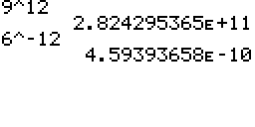

Écriture d’un nombre en notation scientifique.

le symbole E s’obtient à l’aide de la touche x10^{x}  Par exemple : 3×10⁴ se tape 3 x10^{x} 4 .  De même pour : 3×10⁻²  (−3)×10⁴ se tape −3 x10^{x} 4 . sans parenthèses  → Si le nombre ou l’exposant est négatif, utiliser la touche d’opposé (−) et non pas la touche de soustraction −.. | 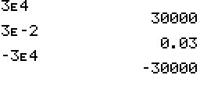
! 10^{n} se tape 1 x10^{x} n ou tout simplement x10^{x} n , mais pas 10 x10^{x} n  Par exemple pour 10³ | 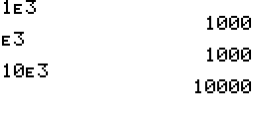

Choisir le mode d’affichage « notation scientifique »

Instruction SET UP (touches SHIFT MENU ) puis utiliser les touches  et  pour se déplacer.  Sélectionner Display puis Sci (touche F2 ) et 0 (touche F1 )  Touche EXIT pour retrouver l’écran calcul.  Les résultats sont alors affichés en notation scientifique.  Le résultat comporte autant de zéros nécessaires pour qu’il y ait 9 décimales affichées. | 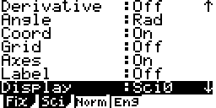  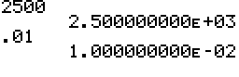

Retour au mode d’affichage « normal »

Instruction SET UP (touches SHIFT MENU ) .  Sélectionner Display puis Normal (touche F3 )  Touche EXIT pour retrouver l’écran calcul.  Les résultats sont de nouveau affichés en écriture décimale. | 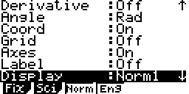  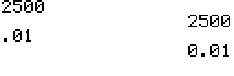

⇒ Compléments

Choisir le nombre de décimales affichées

Instruction SET UP (touches SHIFT MENU ) pour se déplacer.  Sélectionner Display puis Fix (touche F1 )  Sélectionner le nombre de décimales souhaité, par exemple 2 ( touche F3 )  Valider avec EXIT pour retrouver l’écran calcul.  Les résultats sont alors affichés avec 2 chiffres après la virgule.  Pour retrouver un affichage normal :  Instruction SET UP .Sélectionner Display puis Normal  Suivant le mode normal choisi, deux affichages différents sont obtenus :  Par exemple pour 6x10⁻² et 6x10⁻³ :  en mode normal 1  en mode normal 2 | 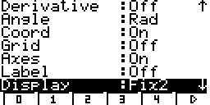  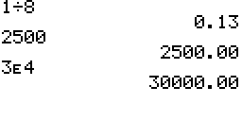  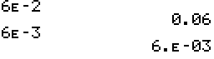  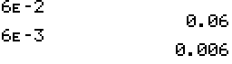

Autre méthode pour écrire une puissance de 10
Utiliser la séquence : 10 Λ n  Par exemple pour écrire 3x10³ | 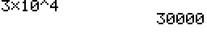

⇒ Problèmes pouvant être rencontrés

Problème rencontré | Comment y remédier
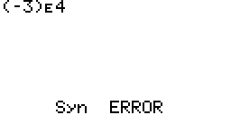 | Il ne faut pas écrire les parenthèses.  Appuyer sur AC/On et réécrire l’instruction.

⇒ Commentaires

! Autre instruction
La calculatrice possède une instruction 10^{x} (touches SHIFT puis log ).  Mais elle ne correspond pas à la notation scientifique.  Elle correspond à la fonction réciproque de la fonction logarithme décimal.  Avec cette instruction 10^{x} il est possible d’effectuer 3×10^{2,5}.  Alors qu’avec l’instruction x10^{x} ce même calcul renvoie un message d’erreur | 



